Муниципальное бюджетное общеобразовательное учреждение «Большеколпанская средняя общеобразовательная школа»

«УТВЕРЖДАЮ»:
Директор _______И.П. Игнатьева
Приказ № 127 от «28»_августа _2015 г.

Программа
кружка «Рукодельница»
Предмет: технология.
Класс: 5 – 6
2015 – 2016 учебный год

Разработчик программы:
Мошкина Светлана Юрьевна, учитель I кв. категории.

«РАССМОТРЕНА»:  на заседании ШМО  Протокол № от « » августа 2015г.  Руководитель _______/Н.Г. Рыбакова/ | «СОГЛАСОВАНА»:  Зам. директора по УВР __________/Ж.А. Айвазян/  Пр. № от « » августа 2015г.

Пояснительная записка
Незаслуженно забытые изделия ручного труда в нашей стране вновь обретают свою ценность и превосходство над серийными промышленными образцами. Недаром в народе всегда ценили ручную работу как источник эмоциональной духовности. Среди таких известных видов рукоделия, как вышивание, вязание, плетение и др., особое место занимает шитье из лоскута, корни которого уходят в далекое прошлое. На протяжении веков менялись материалы и способы изготовления лоскутных изделий, создавались новые орнаменты, композиции.
Программа кружка по технологии “Рукодельница” предназначена для учащихся 5-6-х классов. Занятия рассчитаны для проведения 1 раз в неделю по 1 часу, всего 35 занятий за учебный год.
Цель: расширение кругозора учащихся в направлении декоративно-прикладного искусства, формирование устойчивого интереса к рукоделию, развитие творческого воображения, художественного вкуса.
Задачи:
- осуществлять художественно-эстетическое воспитание детей, формировать эмоциональный отклик на красоту;
- закреплять и расширять знания, полученные на уроках технологии, изобразительного искусства;
- совершенствовать умения и формировать навыки работы с тканью, бумагой и другими материалами;
- закреплять навыки выполнения ручных работ, работы на швейной машине, с другими инструментами и оборудованием в кабинете технологии;
- прививать умение работы в коллективе.
Содержание программы
Принцип работы – от простого к сложному. Содержание занятий подбиралось следующим образом: первые занятия нацелены на знакомство с лоскутом, его свойствами и характеристиками. Выполнение простых сувениров, не требующих сложных приёмов работы. С первого занятия с кружковцами проводится инструктаж по правилам техники безопасности при работе с инструментами и на швейной машине, организации рабочего места.
Для объяснения теоретического материала используют инструкционные карты, фотографии, готовые изделия, эскизы. Основными в работе с кружковцами становятся словесные методы: беседа, описание, напоминание, направленные на обучение детей анализу, поиску, умению рассуждать, находить причины удачных и неудачных решений.
На практических занятиях кружковцы обучаются технологии обработки лоскутков ткани, подбору по цвету и составлению оригинальных композиций, изготовлению изделий. При проведении практических занятий обсуждаются различные варианты выполнения заданий по образцу и замыслу, составлению эскизов, поузловой обработке, изготовлению изделия.
Ресурсное обеспечение программы
Кадры | Учитель технологии 1 кв. категории Мошкина С.Ю.
Материально-технические | Ткань (лоскутки), ручные иглы, швейные машины, нитки, ножницы, картон для шаблонов и выкроек, раскройные линейки, утюг, гладильная доска, английские и портновские булавки, сантиметровая лента.
Наглядные средства обучения | Фотографии с изображением изделий из лоскутков, эскизы, образцы ручных и машинных швов, ИТК, готовые поделки-сувениры.
Помещение | Кабинет технологии

Учебно-тематический план
№ п/п | Тема | Количество часов
№ п/п | Тема | теория | практика
1 | Вводное занятие. Цели и задачи кружка. Инструктаж по ПТБ. | 1 | -
2 | Куклы – крутилки. Сувенир «Хозяюшка» | 0,5 | 0,5
3 | Сувенир «Неразлучники» | 0,5 | 1,5
4 | Изготовление изделия «Игольница-подушечка» | 0,5 | 0,5
5 | Изготовление сувенира «Киска-ключница» | 0,5 | 1,5
6 | Изготовление изделия «Подставка под школьные мелочи» | 0,5 | 2,5
7 | Изготовление лоскутных изделий в технике «Синелька» | 1 | 3
8 | Лоскутные куклы в традиционных костюмах. | 1 | 7
9 | Чердачные игрушки. | 1 | 7
10 | Техника «Скрапбукинг». Изготовление альбома. | 0,5 | 3,5
11 | Итоговое занятие. Оформление выставки. | - | 1
 | Итого: | 7 | 28
Тематическое планирование занятий
Тема 1. Вводное занятие. Цели и задачи кружка. Инструктаж по ПТБ.
Теоретические сведения. Цели и задачи кружка, планирование работы на год. История лоскутной техники. Ткани, основные и отделочные материалы. Инструменты и приспособления. ПТБ.
Тема 2. Куклы – крутилки. Сувенир «Хозяюшка»
Теоретические сведения. Что такое «кукла-крутилка», разновидность тряпичных игрушек. Обычаи наших предков, связанные с их изготовлением. Практическая работа: Изготовление сувенира «Хозяюшка»
Тема 3. Сувенир «Неразлучники»
Теоретические сведения. Сувенирная игрушка. Русские традиционные праздники, посвящённые семье.
Практическая работа: Изготовление сувенира «Неразлучники»
Тема 4. Изготовление изделия «Игольница-подушечка»
Теоретические сведения. Подбор ткани по цвету и фактуре. Экономичный раскрой. Выполнение стачного шва. Практическая работа: Изготовление изделия «Игольница-подушечка»
Тема 5. Изготовление сувенира «Киска-ключница»
Теоретические сведения. Разнообразие изделий - сувениров для бытового использования. Подбор тканей, составление эскиза. Практическая работа: Изготовление сувенира «Киска-ключница»
Тема 6. Изготовление изделия «Подставка под школьные мелочи»
Теоретические сведения. Разнообразие изделий - сувениров для бытового использования. Подбор тканей, составление эскиза. Практическая работа: Изготовление изделия «Подставка под школьные мелочи»
Тема 7. Изготовление лоскутных изделий в технике «Синелька»
Теоретические сведения. Принцип техники «Синелька». Подбор тканей, составление эскиза. Технология изготовления блока. Способы окантовки изделия. Техника выполнения окантовки. Беседа о роли предметом ДПИ в украшении быта. Практическая работа: Смётывание деталей кроя, стачивание на швейной машине. Отделочные работы. Техника выполнения окантовки Определение качества готового изделия. Окончание обработки изделия, влажно-тепловая обработка.
Тема 8. Лоскутные куклы в традиционных костюмах.
Теоретические сведения. Назначение лоскутной куклы как оберега, талисмана. Русский национальный костюм. Практическая работа: Изготовление группы лоскутных кукол в традиционных костюмах.
Тема 9. Чердачные игрушки.
Теоретические сведения. Что такое чердачная игрушка. Технология изготовления. Практическая работа: Изготовление игрушек «Котик», «Совушка», «Заяц», сувенира «Сладкая парочка»
Тема 10. Техника «Скрапбукинг». Изготовление альбома.
Теоретические сведения. Современный вид рукоделия «Скрапбукинг», подбор материалов, приспособлений для работы, составление эскиза изделия. Практическая работа: изготовление альбома по эскизам учащихся.
Тема 11. Итоговое занятие. Оформление выставки.
Оформляется выставка работ кружковцев, фотовыставка занятий и изделий с приглашением гостей (администрация школы, кл. руководители, учителя-предметники, одноклассники). Подведение итогов работы за год.

Требования к усвоению учебного материала
В результате изучения программы кружка по технологии учащиеся должны знать:
- основные этапы становления рукоделия;
- типы лоскутных изделий, особенности их сборки;
- способы построения композиции лоскутного изделия;
- различные виды стежек и особенности их исполнения вручную и при помощи швейной машины;
- старинные и современные изделия, выполненные в технике лоскутного шитья или из лоскута.
В результате изучения программы кружка по технологии учащиеся должны уметь:
- выполнять различные виды лоскутных сборок вручную и при помощи швейной машины;
- выполнять различные виды стежек вручную и на швейной машине;
- проводить сборку и окончательную обработку лоскутного изделия;
- подбирать ткани по цветовой гамме и фактуре;
- изготавливать простые изделия из лоскута и других материалов, используя отходы швейного производства.

Литература
- Лущик Л.И., Несмиян Т.Б. Фантазийные цветы из ткани, бумаги, кожи, бисера. – М.: Эксмо, 2006г.
- Мазурик Т.А. Лоскутное шитьё: от ремесла к искусству. – СПб.: Паритет, 2001г.
- Максимова М. Лоскутная мозаика. – М.: Эксмо, 2006г.
- Сокол И.А. Рукоделие. – М.: «АСТ», 1999г.
- http://www.dublirin.com.ua/ - ДублИрин (Лоскутное шитьё и …..)
- http://quiltstudio.ru/ - Студия Квилта, Пэчворка и Лоскутного шитья.
- http://www.rukukla.ru/ - сайт о народной игрушке.
- http://stranamasterov.ru/ - Страна мастеров.

Кружок «Рукодельница»
Учебно-тематический план.
№ занятия с начала года | Количество часов на изготовление изделия | Дата проведения | Тема | Планируемый результат
1 | 1 | 01.09.2015 | Вводное занятие. Цели и задачи кружка. Инструктаж по ПТБ. | Обсуждение плана работы на учебный год. История лоскутного шитья в его многообразии. Инструменты и приспособления. ПТБ.
2 | 1 | 08.09.2015 | Куклы – крутилки.  Сувенир «Хозяюшка» | 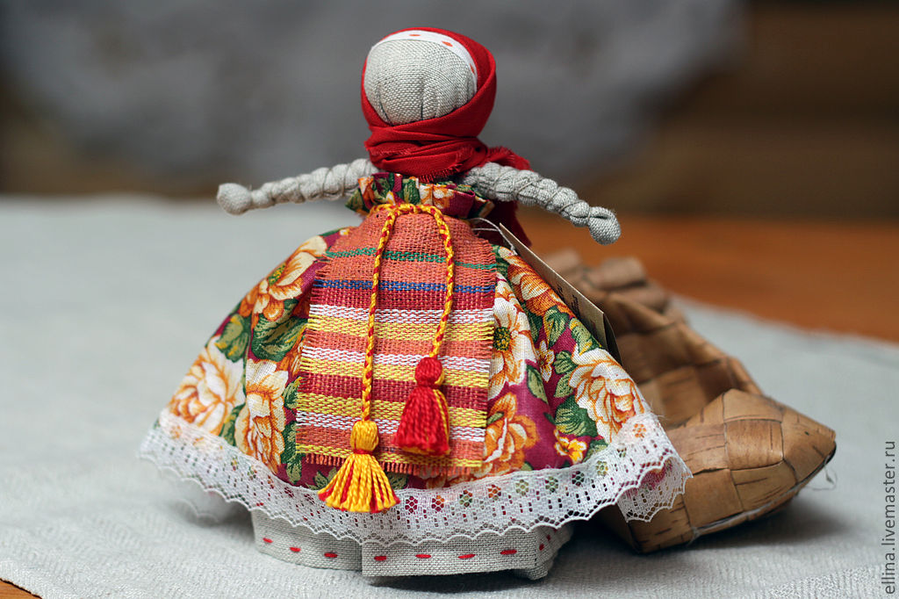
3 | 2 | 15.09.2015 | Сувенир «Неразлучники» | 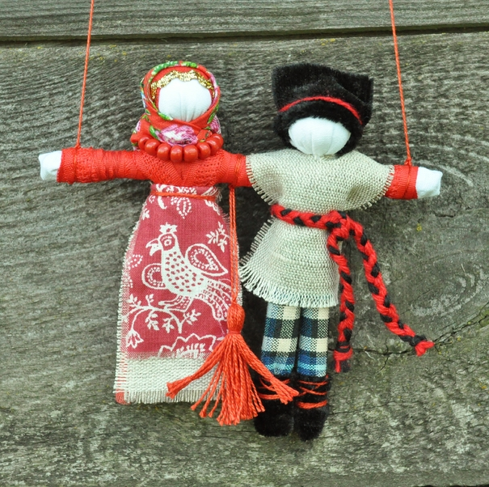
4 | 2 | 22.09.2015 | Сувенир «Неразлучники»
5 | 1 | 29.09.2015 | Изготовление изделия «Игольница-подушечка» | 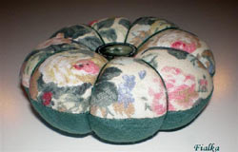
6 | 2 | 06.10.2015 | Изготовление сувенира  «Киска-ключница» | 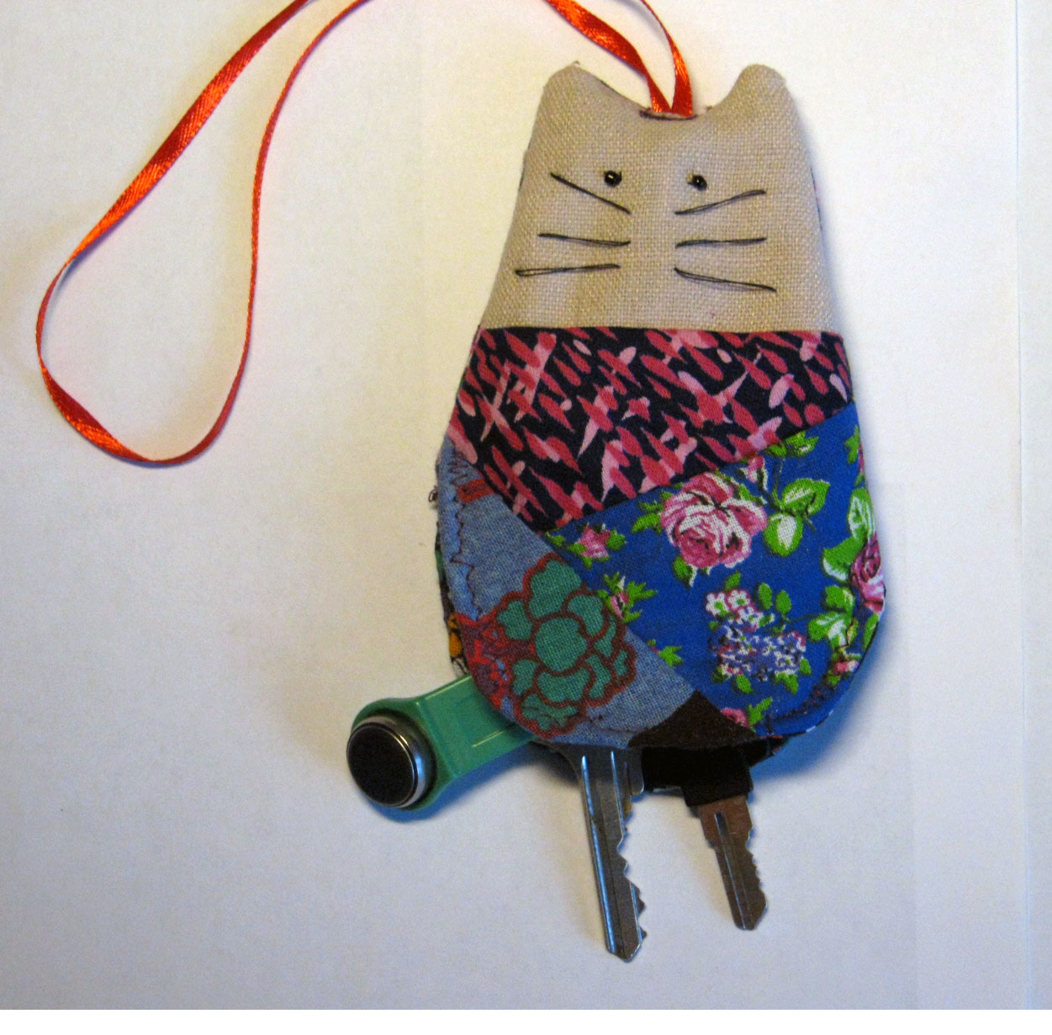
7 | 2 | 13.10.2015 | Изготовление сувенира  «Киска-ключница»
8 | 3 | 20.10.2015 | Изготовление изделия «Подставка под школьные мелочи» | 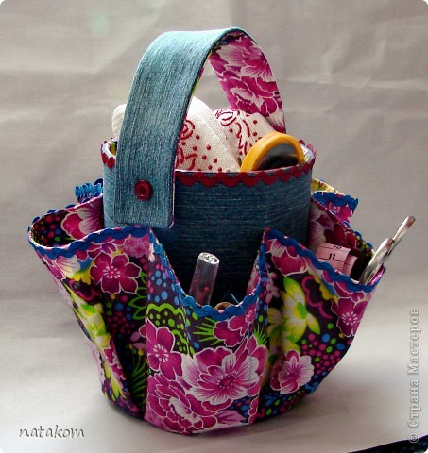
9 | 3 | 27.10.2015 | Изготовление изделия «Подставка под школьные мелочи»
10 | 3 | 10.11.2015 | Изготовление изделия «Подставка под школьные мелочи»
11 | 4 | 17.11.2015 | Изготовление лоскутных изделий в технике «Синелька» | 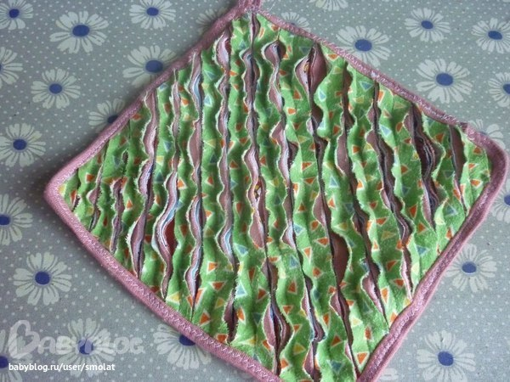
12 | 4 | 24.11.2015 | Изготовление лоскутных изделий в технике «Синелька»
13 | 4 | 01.12.2015 | Изготовление лоскутных изделий в технике «Синелька»
14 | 4 | 08.12.2015 | Изготовление лоскутных изделий в технике «Синелька»
15 | 8 | 15.12.2015 | Лоскутные куклы в традиционных костюмах. | 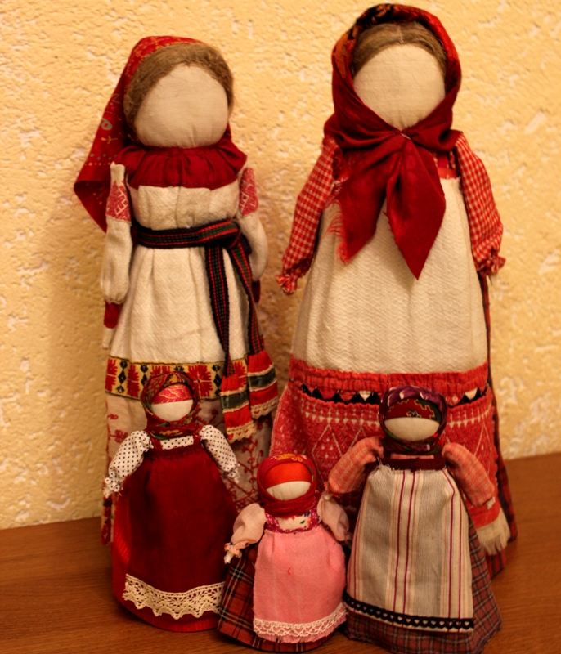
16 | 8 | 22.12.2015 | Лоскутные куклы в традиционных костюмах.
17 | 8 | 12.01.2016 | Лоскутные куклы в традиционных костюмах.
18 | 8 | 19.01.2016 | Лоскутные куклы в традиционных костюмах.
19 | 8 | 26.01.2016 | Лоскутные куклы в традиционных костюмах.
20 | 8 | 02.02.2016 | Лоскутные куклы в традиционных костюмах.
21 | 8 | 09.02.2016 | Лоскутные куклы в традиционных костюмах.
22 | 8 | 16.02.2016 | Лоскутные куклы в традиционных костюмах.
23 | 8 | 27.02.2016 | Чердачные игрушки. Изготовление игрушки «Котик» | 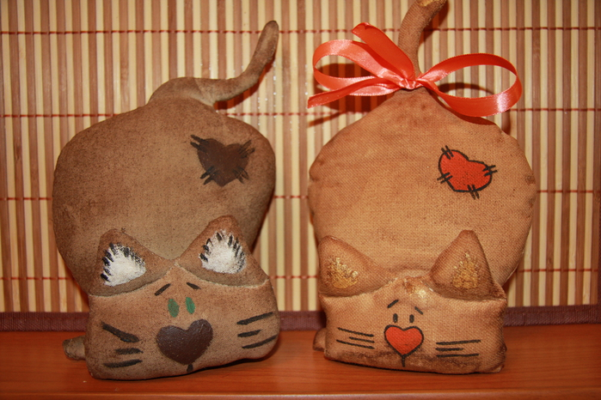
24 | 8 | 01.03.2016 | Чердачные игрушки. Изготовление игрушки «Котик»
25 | 8 | 15.03.2016 | Чердачные игрушки. Изготовление игрушки «Совушка» | 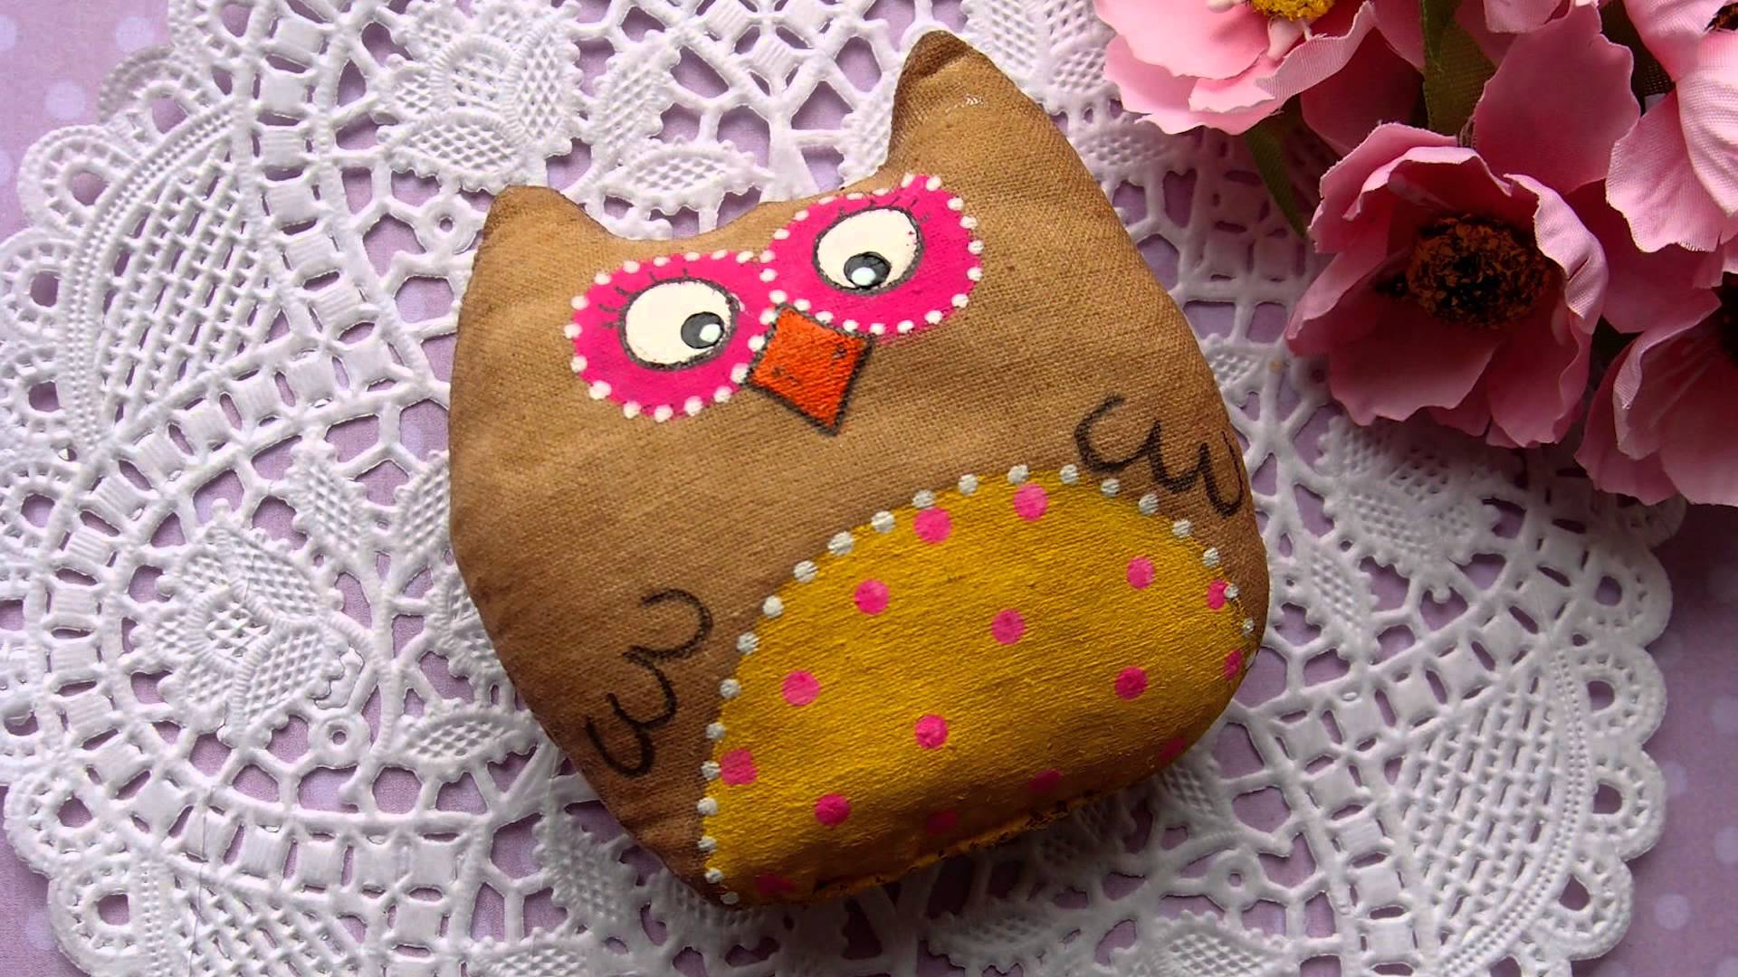
26 | 8 | 22.03.2016 | Чердачные игрушки. Изготовление игрушки «Совушка»
27 | 8 | 05.04.2016 | Чердачные игрушки. Изготовление игрушки «Заяц» | 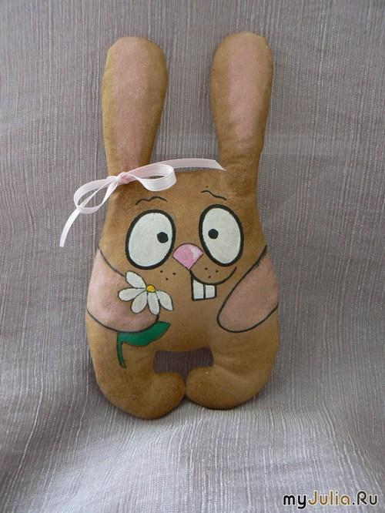
28 | 8 | 12.04.2016 | Чердачные игрушки. Изготовление игрушки «Заяц»
29 | 8 | 19.04.2016 | Чердачные игрушки. Изготовление игрушки «Сладкая парочка» | 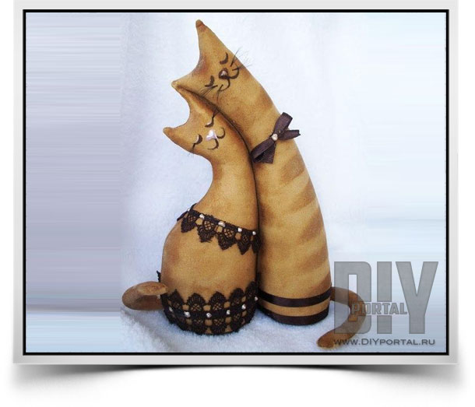
30 | 8 | 26.04.2016 | Чердачные игрушки. Изготовление игрушки «Сладкая парочка»
31 | 4 | 03.05.2016 | Техника «Скрапбукинг»  Изготовление альбома. | 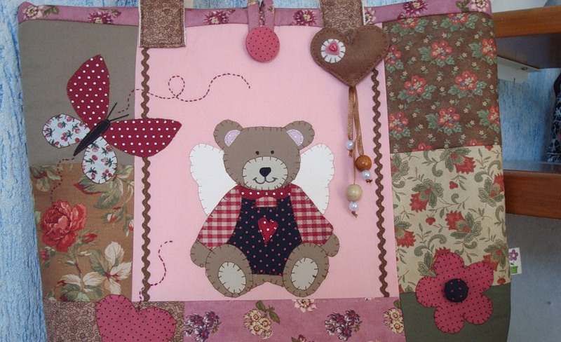
32 | 4 | 10.05.2016 | Техника «Скрапбукинг»  Изготовление альбома.
33 | 4 | 17.05.2016 | Техника «Скрапбукинг»  Изготовление альбома.
34 | 4 | 24.05.2016 | Техника «Скрапбукинг»  Изготовление альбома.
35 | 1 | 31.05.2016 | Итоговое занятие.  Оформление выставки. | Оформление выставки сувениров, изготовленных в течение учебного года.
Итого: 35 занятий.

